В нашем детском саду в каждой группе открылись тематические уголки дружбы народов, посвящённые Году единства народов России, с целью воспитания у детей уважительного отношения к традициям разных народов, развитие межкультурной толерантности и укрепления чувства принадлежности к большой семье российского народа. В нашем посёлке Хорей-Вер НАО проживают люди нескольких народностей России. Пусть дружба и взаимопонимание станут прочной основой счастливого детства каждого ребёнка! #МЫРОССИЯ
Оформление и наполнение центров «УГОЛОК ДРУЖБЫ НАРОДОВ» в группах ГБДОУ НАО «Детский сад п. Хорей-Вер».
- Группа «СОЛНЫШКО» - средний и старший возраст
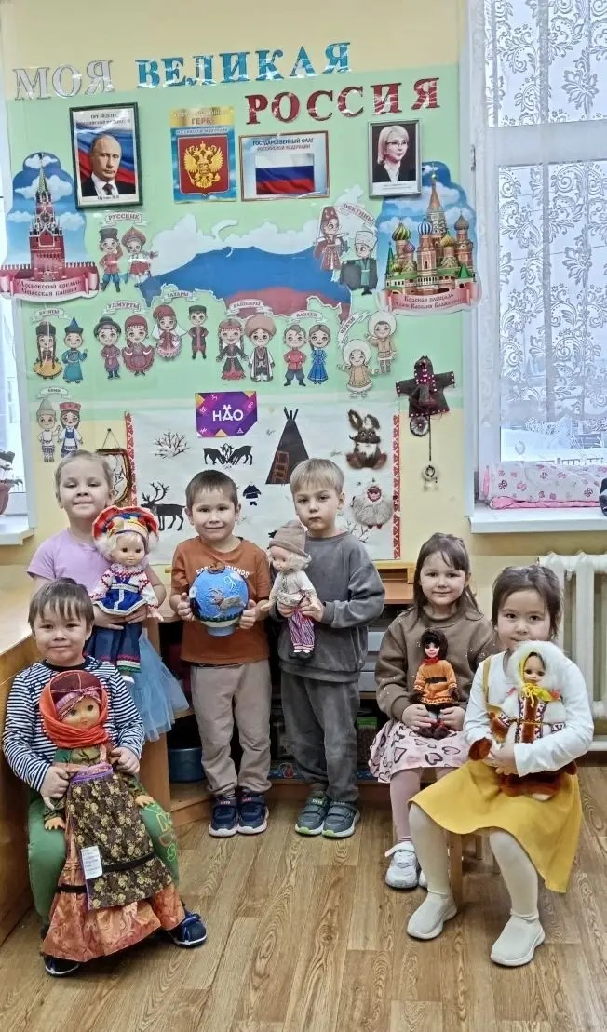

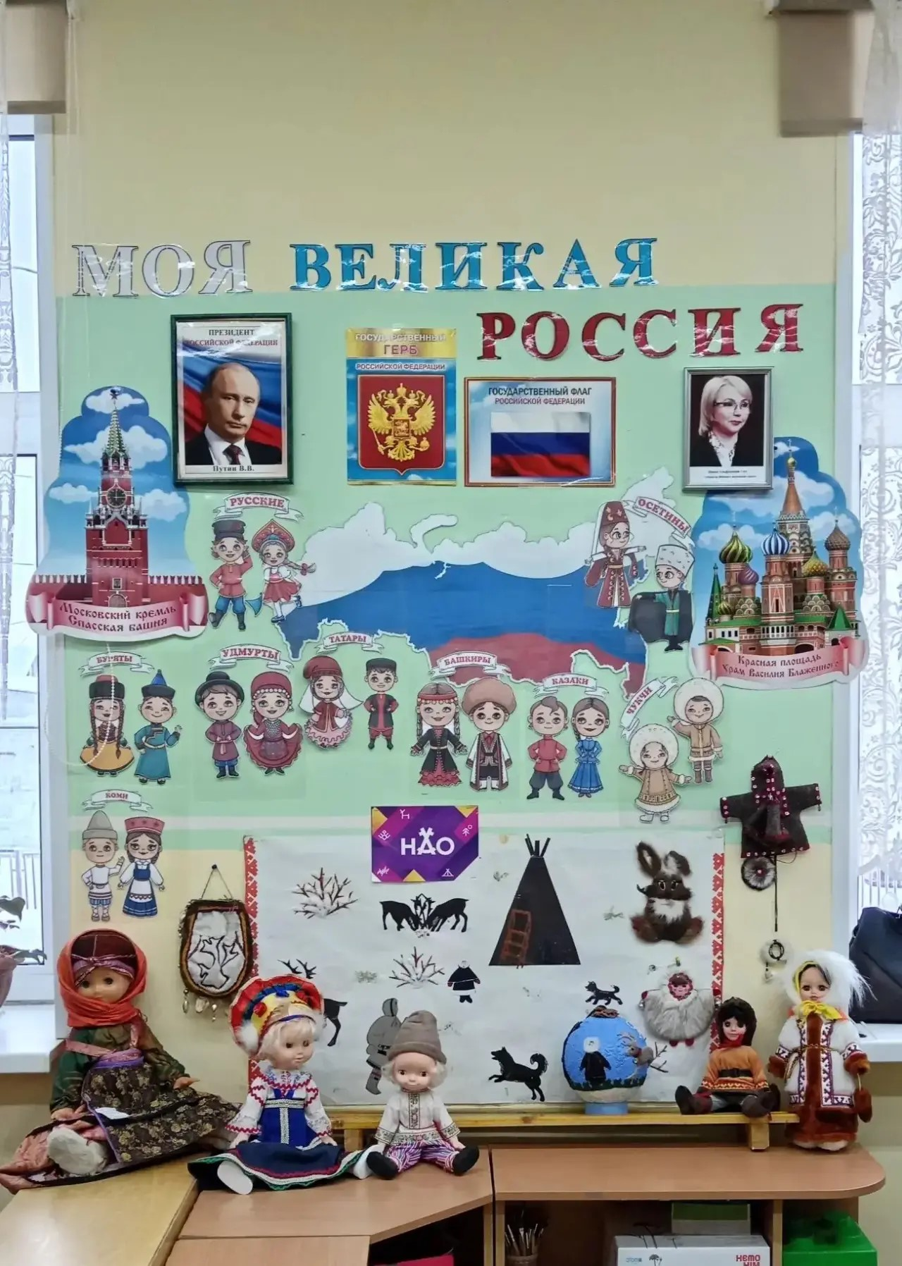

- Младшая группа «НЕПОСЕДЫ»

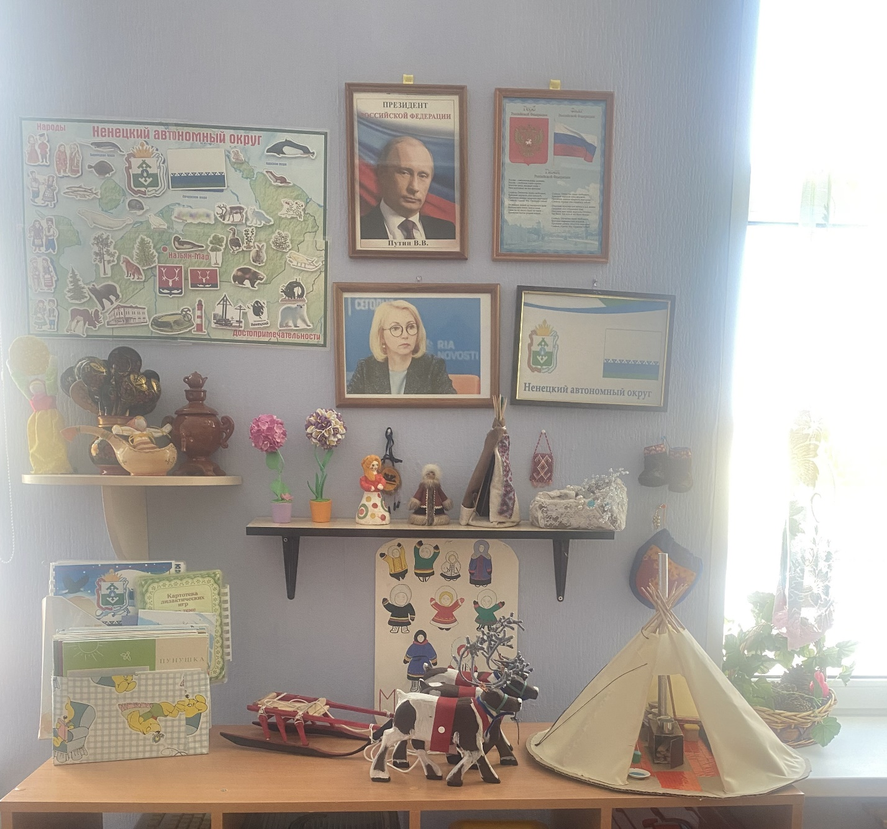

- Подготовительная группа «БУСИНКИ»

